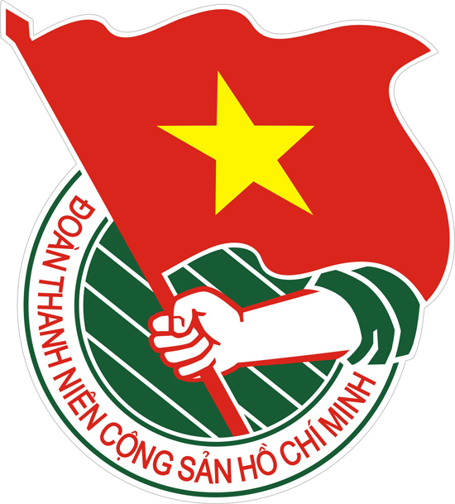  NINH THUẬN | TÀI LIỆU SINH HOẠT CHI ĐOÀN  Số 10 -Tháng 11/2017  Lưu hành nội bộ
HỌC TẬP VÀ LÀM THEO TƯ TƯỞNG, ĐẠO ĐỨC, PHONG CÁCH HỒ CHÍ MINH

Tư tưởng Hồ Chí Minh về thanh niên và công tác Đoàn

Với quan điểm và nhận thức thanh niên là lực lượng có ý nghĩa chiến lược, quyết định sự phát triển hiện tại và tương lai của đất nước, trong quá trình lãnh đạo cách mạng, Chủ tịch Hồ Chí Minh đã luôn coi trọng và hết sức quan tâm đến vấn đề thanh niên.
Năm 1925 trong bài “Gửi thanh niên An Nam” Hồ Chí Minh đã nhắc nhỏ: “Hỡi Đông Dương đáng thương hại, người sẽ chết mất nếu đám thanh niên già cỗi của người không sớm hồi sinh”. Khi truyền bá tư tưởng cách mạng vào trong nước, Hồ Chí Minh đã chọn đối tượng đầu tiên là thanh niên và tập hợp họ trong tổ chức “Hội Việt Nam Cách mạng thanh niên” nhằm tập hợp thanh niên yêu nước giác ngộ cách mạng tiến hành công cuộc giải phóng dân tộc. Trong kháng chiến chống Pháp, Người đã nói với thanh niên: người ta thường nói thanh niên là người chủ tương lai của nước nhà. Thật vậy, nước nhà thịnh hay suy, yếu hay mạnh một phần lớn là do thanh niên.
Từ quan điểm và nhận thức đó nên trong suốt thời kỳ lãnh đạo cách mạng Hồ Chí Minh đã phát huy được rộng khắp phong trào thi đua tích cực của thanh niên, xứng đáng với khẩu hiệu “đâu Đảng cần thì thanh niên có, việc gì khó có thanh niên”.
Khi bàn về nhiệm vụ của thanh niên, Chủ tịch Hồ Chí Minh cho rằng: Nhiệm vụ vẻ vang nhất của thanh niên là ra sức giúp Đảng xây dựng thành công chủ nghĩa xã hội. Song muốn làm tròn được nhiệm vụ vẻ vang ấy, trước hết Người yêu cầu mỗi thanh niên phải thấm nhuần tinh thần làm chủ nước nhà và phải trao dồi đạo đức của người cách mạng.
Theo Người, mỗi người thanh niên trước hết cần phải có đạo đức cách mạng làm nền tảng thì mới hoàn thành được nhiệm vụ cách mạng vẻ vang. Người nói: “Có đạo đức cách mạng thì khi gặp khó khăn gian khổ, thất bại cũng không sợ sệt, rụt rè, lùi bước. Vì lợi ích chung của dân tộc, của Đảng của cách mạng mà không ngần ngại hy sinh lợi ích cá nhân. Khi cần thì sẵn sàng hy sinh cả tính mạng mình cũng không thương tiếc. Đó là biểu hiện rất rõ rệt, rất cao quý của đạo đức cách mạng”.
Nhưng muốn có được đạo đức cách mạng thì đòi hỏi mỗi thanh niên phải có sự phấn đấu không ngừng trong mọi hoạt động thực tiễn cách mạng. Người nói: “Đạo đức cách mạng không phải từ trên trời sa xuống, nó do đấu tranh rèn luyện bền bỉ hàng ngày mà phát triển và củng cố, cũng như ngọc càng mài càng sáng, vàng càng luyện càng trong”.
Song chỉ có đạo đức cách mạng thì chưa đủ, theo Người đã trở thành một người thanh niên tiên tiến thì cần phải có sự nỗ lực học tập không ngừng. Người nói: Thanh niên muốn làm người chủ trong lai cho xứng đáng thì ngay hiện tại phải rèn luyện tinh thần và lực lượng của mình, phải ra sức làm việc để chuẩn bị cái tương lai đó. Ngay từ ngày khai trương đầu tiên sau Cách mạng tháng 8 năm 1945, Người đã căn dặn thế hệ trẻ: “Trong công cuộc kiến thiết đó, nước nhà trông mong, chờ đời ở các em rất nhiều. Non sông Việt Nam có trở nên tươi đẹp hay không, dân tộc Việt nam có bước tới đài vinh quang để sánh vai với các cường quốc năm châu được hay không, chính là nhờ một phần lớn ở công học tập của các em”. Người khuyên thanh niên phải cố gắng học. Do hoàn cảnh trong xã hội cũ hạn hệ mà số đông thanh niên ta ít được học và nay chúng ta muốn xây dựng thành công chủ nghĩa xã hội thì nhất định phải có học thức. Lê nin nói: “Không học thì không thể trở thành người cộng sản”. Thanh niên ta hiện nay cần phải học văn hóa, chính trị, kỹ thuật, cần phải học lý luận Mác-Lênin, kết hợp với đấu tranh và công tác hàng ngày, học phải đi đôi với hành.
Từ đó, Người căn dặn thanh niên: “Các cháu phải cố gắng học tập kỹ thuật và văn hóa, nếu không học tập văn hóa, không có trình độ văn hóa thì không học tập được kỹ thuật, không học tập được kỹ thuật thì không theo kịp được nhu cầu kinh tế nước nhà, nhưng phải chú ý học tập chính trị vì nếu chỉ học văn hóa, kỹ thuật mà không có chính trị thì như người nhắm mắt mà đi”.
Về chức năng, nhiệm vụ của Đoàn thanh niên, Hồ Chí Minh nêu rõ: “Đoàn thanh niên là cánh tay và đội hậu bị của đảng, là người phụ trách dắt dìu các cháu nhi đồng”.
Để thực hiện tốt chức năng, nhiệm vụ của mình, theo Người: Đoàn thanh niên cần phải thường xuyên củng cố tổ chức, nghiên cứu tìm ra nhiều hình thức và phương pháp thích hợp để đoàn kết và tổ chức thanh niên một cách rộng rãi và vững chắc. Người nói: “Tổ chức của đoàn phải rộng hơn Đảng”. Phải được tổ chức một cách chặt chẽ từ Trung ương xuống các cơ sở.
Đoàn muốn củng cố và phát triển thì phải liên hệ rộng rãi với các tầng lớp thanh niên, phải quan tâm đến đời sống, công tác và học tập của thanh niên. Đồng thời, mọi đoàn viên phải gương mẫu giữ vững đạo đức cách mạng (khiêm tốn, cần cù, hăng hái, dũng cảm, không mắc tư tưởng kiêu ngạo, công thần, tự tư tự lợi), phải xung phong trong mọi công tác, cố gắng học tập chính trị văn hóa, nghề nghiệp để lôi cuốn quần chúng và để trở thành người cán bộ tốt.
Để Đoàn phát triển mạnh, Người yêu cầu lãnh đạo Đoàn cần phải chống cách lãnh đạo chung chung mà phải đi sâu, đi sát điều tra nghiên cứu, cần phải khuyến khích thu góp bổ sung và phổ biến rộng rãi những sáng kiến hay, những kinh nghiệm tốt của quần chúng. Cần một chương trình hoạt động cụ thể thiết thực, lãnh đạo Đoàn phải đi sâu vào đời sống để hiểu rõ tâm lý của các tầng lớp thanh niên và giúp đỡ họ giải quyết các vấn đề một cách cụ thể. Người luôn nhắc nhở Đoàn thanh niên và Hội Liên hiệp Thanh niên Việt Nam: “Nhiệm vụ của các bạn là phải tìm đủ mọi cách để gây một phong trào thanh niên to lớn và mạnh mẽ”. Vì theo Người, các phong trào thi đua yêu nước to lớn đó là điều kiện để nảy nở ra nhiều thanh niên tích cực và tiên tiến, đó chính là tiền đề cho Đoàn phát triển mạnh mẽ và vừng chắc, đồng thời huy động được tất cả trí tuệ và lực lượng của tuổi trẻ góp vào công cuộc xây dựng chủ nghĩa xã hội.
Chủ tịch Hồ Chí Minh đã nhiều lần đề cập đến trách nhiệm của các cấp ủy đảng đối với Đoàn thanh niên, Người nhắc nhở các cấp ủy Đảng phải coi “xây dựng Đoàn là bộ phận trọng yếu của xây dựng Đảng” và “Đảng cần phải giúp đỡ Đoàn thanh niên lao động phát triển tốt, đồng thời cần phải chọn những đồng chí đoàn viên đã kinh qua thử thách và đã đủ điều kiện đưa họ vào Đảng”. Người luôn khách quan trong việc đánh giá thanh niên, người không đồng tình với những nhận thức không đúng, có phần phiến diện, chủ quan, hẹp hòi và thành kiến khi nhìn nhận đánh giá tuổi trẻ. Người luôn đặt thanh niên trong tư cách là một chủ thể đang phát triển và tiếp tục hoàn thiện. Vì thế, để nhìn nhận đánh giá thanh niên đúng phải có cái nhìn biện chứng, khách quan, gắn với tâm lý thanh niên và thời đại mà thanh niên đang sống. Do đó, Người nhắc nhở cán bộ và đảng viên lâu năm không nên có thái độ ích kỷ, gia trưởng đối với thế hệ trẻ, mà ngược lại cần đào tạo thanh niên cho họ làm việc hơn mình. Người nói: “Nếu thế hệ già không hơn thế hệ trẻ thì không tốt, thế hệ già thua thế hệ trẻ mới là tốt”. Nhân đây Người nhắc nhở cán bộ, đảng viên phải luôn “chăm lo dìu dắt thanh niên vì thanh niên chưa từng trải và thiếu kinh nghiệm”. Người nghiêm khắc phê phán thái độ coi thường lớp trẻ, coi thanh niên là “bản sao” của bố, mẹ, ép buộc lớp trẻ vào trong khuôn mẫu của cha anh dần dần sự xa cách, không hiểu tâm lý, nguyện vọng khát khao của lớp trẻ. Trước khi đi xa, Người mong muốn toàn thể thanh niên ta đoàn kết “tay cầm cờ đỏ sao vàng”, hăng hái tiến lên không ngừng để giúp sức xây dựng một nước Việt Nam hòa bình thống nhất - độc lập dân chủ và giàu mạnh. Đồng thời Người cũng căn dặn toàn Đảng, toàn dân ta cần phải quan tâm chăm sóc, giáo dục thế hệ trẻ vì tương lai của đất nước. Người viết: “Đảng cần phải chăm lo giáo dục đạo đức cách mạng cho họ, đào tạo họ trở thành những người kế thừa xây dựng chủ nghĩa xã hội vừa hồng, vừa chuyên”.
Thực tiễn cho thấy những quan điểm tư tưởng của Chủ tịch Hồ Chí Minh về thanh niên và công tác thanh niên đến nay vẫn còn mang tính thời sự và có giá trị to lớn, là kim chỉ nam cho toàn Đảng, toàn dân ta trong công tác vận động thanh niên.
Nguồn: Trần Quyết Thắng- Báo điện tử Đảng Cộng sản VN

DI TÍCH LỊCH SỬ TẠI NINH THUẬN

Trong tài liệu sinh hoạt chi Đoàn số 10/2017, chúng tôi xin giới thiệu đến các bạn đoàn viên thanh niên, các tổ chức Đoàn về Di tích văn hóa phi vật thể: Hát bả trạo – Đình Mỹ Nghĩa, Phường Mỹ Đông .
Hát bả trạo – Đình Mỹ Nghĩa, Phường Mỹ Đông.
Sự ra đời của đình Mỹ Nghĩa như là một dấu ấn văn hóa tâm linh của những người con xa quê đến lập nghiệp ở vùng đất mới. Các bậc tiền nhân thuở lập ấp đã kết hợp một từ ở vùng đất mới và một từ nơi quê gốc của họ. Vùng đất mới là làng Mỹ An với các ấp đều bắt đầu bằng “Mỹ”, còn quê gốc của họ là Quảng Ngãi mà xưa còn gọi là Quảng Nghĩa. Do vậy từ Mỹ Nghĩa ra đời vừa hợp tình hợp lý vừa là một sự ghi nhớ đặc biệt cho cả hai vùng đất mà với họ đều là quê hương.
Đình Mỹ Nghĩa được xây dựng từ lâu đời nhưng trước thách thức của thời gian, dấu tích xưa không còn và theo lời kể của các vị cao niên ngôi đình hiện tại đã được trùng tu gần như hoàn toàn vào năm 1972. Đình Mỹ Nghĩa không có nét đẹp về kiến trúc nghệ thuật, tuy nhiên nét đặc biệt của ngôi đình là cấu trúc vừa lăng vừa đình. Cụ thể ngôi đình này bao gồm nhà Tiền hiền, lăng Bà và lăng Ông. Mỗi cơ sở có một chức năng thờ tự riêng, được bài trí theo những phong cách khác nhau nhưng tất cả tương đối hài hòa với nhau trong tổng thể chung của một ngôi đình, tất cả đều thể hiện nét linh thiêng huyền diệu nhưng cũng đượm chất “đời”.
Nếu đình Mỹ Nghĩa có nét đặc biệt là sự tồn tại đồng thời vừa lăng vừa đình thì Lễ hội cầu ngư sẽ không còn độc đáo nếu thiếu đi tiếng hát múa bả trạo. Đây là linh hồn của lễ hội, là nét riêng của đình Mỹ Nghĩa và chính yếu tố này đã làm nên giá trị cho đình – giá trị di sản văn hóa phi vật thể. Điều này được thể hiện qua lời khẳng định của một vị cao tuổi nằm trong Ban quản lý đình: “Cái của hồi môn mà cha ông chúng tôi để lại cho đình Mỹ Nghĩa chính là bộ siêu và bộ chèo bả trạo”. Hát bả trạo đã được UBND tỉnh Ninh Thuận công nhận di tích văn hóa phi vật thể theo QĐ số 655/QĐ-UBND ngày 24/3/2015.
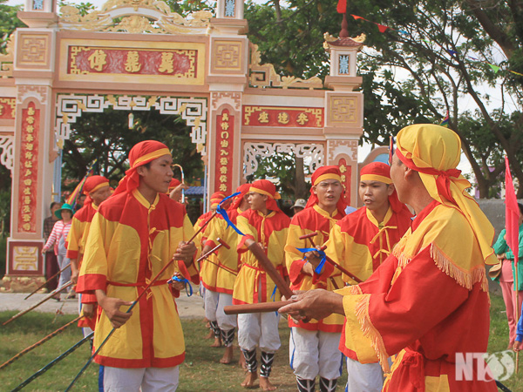
Hát múa bả trạo là một nghi lễ chung trong Lễ hội cầu ngư của các vạn chài từ Quảng Nam đến Bình Thuận, tuy nhiên mỗi nơi lại tổ chức lễ hội bằng một sắc thái khác nhau. Đình làng Mỹ Nghĩa tổ chức Lễ hội cầu ngư vào ngày 16 tháng 4 Âm lịch (2-3 năm tổ chức một lần) và diễn xướng chèo bả trạo với tựa đề bài hát là: “Bài chèo Nghinh Ông Nam Hải thủy thần”. Thời gian và tựa đề bài hát đã gợi lên một nội dung sâu sắc: đó là lòng thành kính, là lời ngợi ca của những người con ngư phủ đối với công đức che chở của Cá Ông – Nam Hải thủy thần, đó là lời mặc niệm dành cho những ngư phủ không may nằm lại nơi trùng khơi, đó là lời nguyện cầu cho một mùa màng bội thu, đó còn là lời khích lệ tinh thần đoàn kết của những ngư phủ trước sóng gió biển khơi.

Hò Bả trạo được trình diễn trong Lễ hội Cầu ngư tại Đình-Lăng Mỹ Nghĩa.
Hát bả trạo là làm sống dậy bối cảnh của một chuyến thuyền từ lúc ra khơi đến khi cập bến. Do vậy để trình diễn một bài chèo bả trạo cần 19 thành viên gồm các vai: tổng mũi, tổng lái, tổng thương và các trạo quân (bạn chèo). Mỗi vai có những cách diễn xướng khác nhau nhưng tất cả đều đặt dưới tiếng sanh điều khiển của tổng mũi. Các nhân vật sử dụng một cách hài hòa các loại hình nghệ thuật dân gian: diễn tuồng, ngâm, nói lối, hò… để lột tả một cuộc sống đầy gian truân, vất vả, hiểm nguy nơi sóng nước. Họ đã mang đến cho người xem những xúc cảm khác nhau: vừa bồi hồi vừa trắc ẩn trong một không gian nghiêm trang của lễ nghi nhưng cũng rất đổi đời thường của nghề ngư phủ. Và tổng mũi, tổng thương, tổng lái hay các trạo quân không đơn thuần là các nhân vật trong một vở chèo mà họ như đang “sống” rất thật trong lòng người xem.
Trước đây một số đình làng ven biển Ninh Thuận vẫn duy trì hát múa bả trạo nhưng đến nay hầu như không còn trong khi đình Mỹ Nghĩa vẫn còn bảo tồn. Điều đó cho thấy đây là một di sản văn hóa cần được trân trọng và bảo tồn hợp lý. Và Lễ hội cầu ngư đình, lăng Mỹ Nghĩa là một địa chỉ du lịch tâm linh hứa hẹn không ít điều hấp dẫn, độc đáo cho những ai muốn nghiên cứu về vạn chài xưa./.
Nguồn: Báo Ninh Thuận Online

THEO DÒNG LỊCH SỬ

- 07/11/1917: Kỷ niệm Cách mạng Tháng 10 Nga.
- 09/11/1946: Quốc hội khóa I kỳ họp thứ hai thông qua Hiến pháp nước Việt Nam dân chủ cộng hòa.
- 15/11/1923: Kỷ niệm ngày sinh của nhạc sĩ Văn Cao (tác giả Quốc Ca).
- 18/11/1930: Kỷ niệm Ngày thành lập Mặt trận dân tộc thống nhất Việt Nam.
- 20/11/1982: Kỷ niệm Ngày Nhà giáo Việt Nam.
- 23/11/1940: Kỷ niệm Ngày Khởi nghĩa Nam kỳ.
- 23/11/1946: Kỷ niệm Ngày thành lập Hội Chữ Thập đỏ Việt Nam.

9/11/1946: Quốc hội khóa I kỳ họp thứ hai thông qua Hiến pháp
nước Việt Nam dân chủ cộng hòa

Tham dự kỳ họp có 290 đại biểu Quốc hội. Quốc hội thảo luận và thông qua các chủ trương cấp bách để chuẩn bị kháng chiến. Quốc hội triệt để tín nhiệm Chủ tịch Hồ Chí Minh, Người công dân thứ nhất, và tín nhiệm Chính phủ mới do Người sáng lập.
Chính phủ mới bao gồm 12 bộ: Ngoại giao, Nội vụ, Quốc phòng, Kinh tế, Tư pháp, Tài chính, Giáo dục, Canh nông, Giao thông, Lao dộng, Y tế và Bộ Cứu tế. Quốc hội đã thảo luận và ngày 09/11 bỏ phiếu thông qua Hiến pháp mới tuyệt đại đa số phiếu thuận, trừ hai phiếu chống. Đây là Hiến pháp chính thức đầu tiên của nước VNDCCH. Hiến pháp đó tuyên bố với thế giới nước Việt Nam đã độc lập, dân tộc Việt Nam có đủ mọi quyền tự do. Hiến pháp cũng chính thức xác nhận các quyền lợi và nghĩa vụ của công dân Việt Nam, chính thức công nhận nữ giới có quyền bình đẳng với nam giới trên mọi phương diện. Quốc hội bầu Ban Thường trực gồm 18 vị và ngày 11/11/1946, Ban Thường trực Quốc hội bầu ra Ban Thường vụ gồm 5 vị.

23/11/1940: Ngày Nam kỳ khởi nghĩa

Tháng 6/1940, nước Pháp bị quân đội phát xít Hítle chiếm đóng. Nhân cơ hội này, tháng 9/1940, phát xít Nhật xâm lược Đông Dương. Thực dân pháp nhanh chóng đầu hàng Nhật. Từ đây nhân dân Việt Nam bị 2 kẻ thù thống trị là Pháp và Nhật. Căm thù thực dân Pháp và được tinh thần cuộc khởi nghĩa Bắc Sơn cổ vũ, nhân dân nhiều tỉnh Nam Bộ đã vùng lên đấu tranh quyết liệt chống quân thù.
Ngày 23/11/1940, cuộc khởi nghĩa Nam Kỳ bùng nổ dù đã có lệnh hoãn của Trung Ương Đảng nhưng truyền đạt không kịp. Ở hầu hết khắp các tỉnh thành miền Nam, nhất là Mỹ Tho, quần chúng nổi dậy chiến đấu rất dũng cảm. Chính quyền của địch ở một xã và quận hoang mang, tan rã. Đội viên các đội tự vệ và du kích trong cuộc khởi nghĩa hầu hết là trẻ tuổi. Họ hăng hái chống địch bằng vũ khí thô sơ. Trong trận đánh quân tiếp viện của địch từ Tây Ninh đến ứng cứu cho tỉnh lỵ Hóc Môn bị quân khởi nghĩa bao vây, du kích bắn chết tên thực dân ác ôn cùng nhiều lính địch ở cầu Bông. Ở Mỹ Tho, các đội tự vệ cùng nhân dân phá tan bộ máy chính quyền của địch ở 54 trong tổng số 57 xã thuộc hai huyện Châu Thành và Cai Lậy. Ở những xã này, các tổ chức Đảng và quân khởi nghĩa đã tịch thu các kho thóc của bọn địa chủ chia cho dân nghèo. Cũng tại Mỹ Tho, lần đầu tiên xuất hiện lá cờ đỏ sao vàng sau này trở thành quốc kỳ của nước Việt Nam dân chủ cộng hoà và xã hội chủ nghĩa Việt Nam sau đại thắng mùa xuân 1975.
Thực dân Pháp và tay sai đã đàn áp cuộc khởi nghĩa một cách vô cùng tàn khốc. Chúng cho máy bay dội bom và bắn phá nhiều làng mạc, có thôn xóm không còn ai sống sót. Cuộc khởi nghĩa Nam Kỳ nổ ra vào lúc kẻ thù còn tương đối mạnh nên đã bị thất bại, song sự kiện đó đã nêu cao tinh thần anh dũng bất khuất của nhân dân Việt Nam, là tiếng kèn xung trận vang vọng núi sông từ Nam ra Bắc dưới ngọn cờ của Đảng.

CHỦ TRƯƠNG, CHÍNH SÁCH MỚI

Trong tài liệu sinh hoạt chi đoàn số 10/2017, chúng tôi xin gửi đến các bạn đoàn viên thanh niên, các tổ chức Đoàn thông tin, cụ thể về Luật số 12/2017/QH14 được Quốc hội khóa XIV, kỳ họp thứ 3 thông qua ngày 20/6/2017, chính thức có hiệu lực áp dụng từ ngày 01/01/2018.
Theo đó, sửa đổi, bổ sung và bãi bỏ một số quy định của Bộ luật hình sự 2015 liên quan đến:
- Nguyên tắc xử lý đối với người phạm tội tự thú, đầu thú, thành khẩn khai báo, tố giác đồng phạm, lập công chuộc tội, ăn năn, hối cải;
- Phân loại tội phạm do pháp nhân thương mại thực hiện;
- Không tố giác tội phạm;
- Không áp dụng thời hiệu thi hành bản án đối với các tội quy định tại Chương XIII (Các tội xâm phạm an ninh quốc gia), Chương XXVI (Các tội phá hoại hòa bình, chống loài người và tội phạm chiến tranh), khoản 3 và khoản 4 Điều 353 (Tội tham ô tài sản), khoản 3 và khoản 4 Điều 354 (Tội nhận hối lộ).
Xem toàn văn Luật số 12/2017/QH14 tại đây https://thuvienphapluat.vn/van-ban/Bo-may-hanh-chinh/Luat-sua-doi-Bo-luat-Hinh-su-2017-354053.aspx

Nguồn: Thư viện pháp luật

SỔ TAY NGHIỆP VỤ

Trong tài liệu sinh hoạt chi Đoàn số 10/2017, chúng tôi xin gửi đến các bạn đoàn viên thanh niên, tổ chức Đoàn 03 gợi ý chuẩn bị trước hoạt động tình nguyện:
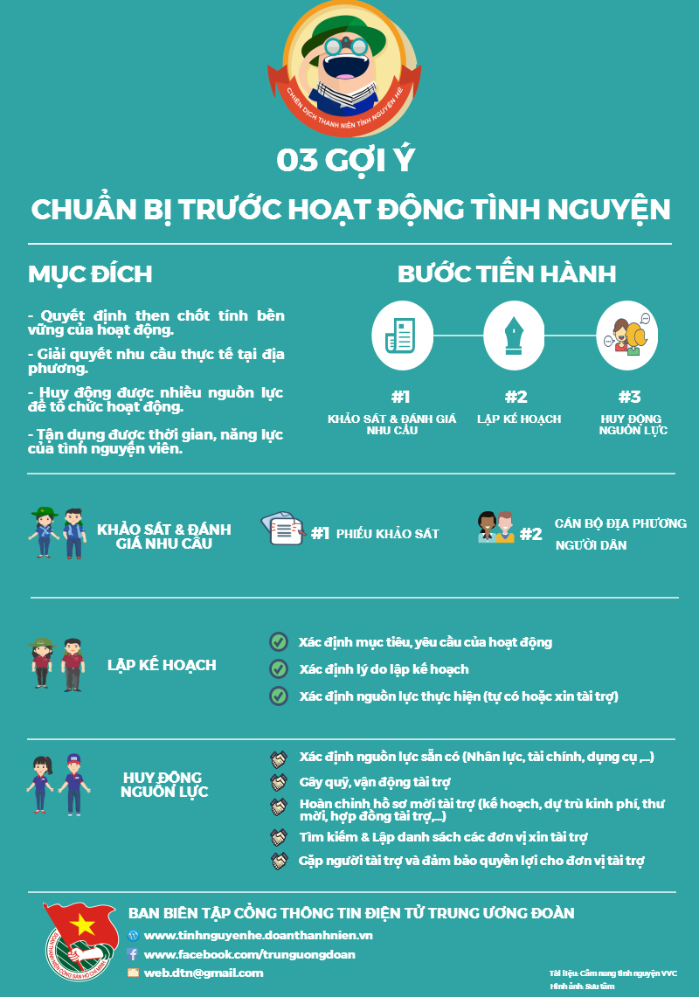

Nguồn: http:tinhnguyenhe.doanthanhnien.vn
MÔ HÌNH- KINH NGHIỆM

Thanh niên thu nhập hơn 4 tỷ đồng/năm từ sản phẩm ếch

Với việc nuôi ếch, chế biến khô ếch, chà bông ếch… thanh niên Nguyễn Văn Nữa (29 tuổi, Đồng Tháp) có thu nhập khoảng 4,2 tỷ đồng/năm. Anh là gương mặt trẻ nhất trong 63 gương “Nông dân Việt Nam xuất sắc 2017” trong cả nước được tôn vinh tại Hà Nội.
Bà Trần Thị Hậu, Phó Chủ tịch Hội Nông dân tỉnh Đồng Tháp cho biết, thanh niên Nguyễn Văn Nữa (29 tuổi, ngụ xã Phú Điền, huyện Tháp Mười, tỉnh Đồng Tháp) vừa được Trung ương Hội Nông dân Việt Nam chọn là 1 trong 63 gương “Nông dân Việt Nam xuất sắc 2017” trong cả nước, được tôn vinh vào ngày (14/10) tại Hà Nội. Nguyễn Văn Nữa cũng là gương mặt trẻ nhất được bình chọn lần này.

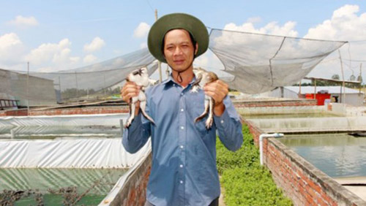
Nguyễn Văn Nữa bên trang trại nuôi ếch của mình.

Năm 2008, khi phong trào nuôi ếch ở địa phương phát triển, anh Nữa mạnh dạn mua ếch giống về nuôi. Khi học được kinh nghiệm cho ếch sinh sản nhân tạo, anh Nữa đầu tư nuôi thêm ếch thịt. Ban đầu nuôi ít, dần dần anh mở rộng quy mô lên khoảng 01 ha.
Nhằm tránh tình trạng ếch thịt bị rớt giá, ế ẩm… anh Nữa tạo hướng đi riêng bằng việc chế biến khô ếch và chà bông ếch. Để khô ếch và chà bông ếch không bị mùi tanh, bảo quản được lâu, anh Nữa lặn lội đi tìm các chuyên gia ở các trường đại học để học hỏi cách làm.
Sau nhiều lần thất bại, cuối cùng khô ếch và chà bông ếch được chế biến thành công. Hiện nay, sản phẩm được chế biến từ ếch của anh Nữa đã cung ứng vào các khu du lịch, nhà hàng, quán ăn, các cửa hàng thực phẩm… ở Đồng Tháp và nhiều tỉnh, thành khác.
Ngoài nuôi ếch, chế biến khô ếch, chà bông ếch cộng thêm việc nuôi ba ba… đã giúp thanh niên Nguyễn Văn Nữa có thu nhập khoảng 4,2 tỷ đồng/năm, trừ hết các khoản chi phí đầu tư, còn lãi gần 1,8 tỷ đồng/năm. Ngoài danh hiệu “Nông dân Việt Nam xuất sắc 2017”, Nguyễn Văn Nữa được xem là thanh niên khởi nghiệp thành đạt nhất ở địa phương, trong lĩnh vực chăn nuôi gần gũi với vùng nông thôn.

Nguồn: Theo SGGP
THANH NIÊN VÀ NGHỀ NGHIỆP

13 nguyên tắc sống giúp bạn vượt qua nghịch cảnh

Cuộc sống chỉ là 10% những gì xảy ra với bạn, 90% còn lại là cách bạn phản ứng với nó.
Trong cuộc sống, tất cả chúng ta đều có những nguyên tắc để tuân theo. Một số nguyên tắc rất rõ ràng, chẳng hạn như mỉm cười khi qua đường gặp người lạ hay bắt tay lúc giới thiệu bản thân. Tuy nhiên, có những nguyên tắc đòi hỏi chúng ta phải luyện tập qua thời gian để chúng trở thành thói quen.
Dưới đây là 13 nguyên tắc quan trọng của cuộc sống, chỉ cần hiểu một nửa cũng đủ giúp bạn vững vàng vượt qua mọi chông gai, thử thách.
1. Cuộc sống chỉ là 10% những gì xảy đến với bạn, 90% còn lại là cách bạn phản ứng với nó
Nguyên tắc này đúng với tất cả mọi người, trong cả đời sống cá nhân lẫn sự nghiệp. Chúng ta ai cũng phải đối mặt với thách thức, nhưng chúng ta có những lựa chọn khác nhau để phản ứng với thách thức đó theo cách tiêu cực hay tích cực.
2. Hãy cho đi nhiều hơn nhận lại
Đây là một nguyên tắc rất đơn giản, nhưng không phải ai cũng làm được. “Sự cho đi” ở đây không chỉ là tiền bạc, mà có thể là thời gian hoặc năng lực của bạn.
3. Hứa ít – làm nhiều
Cha tôi sống ở một vùng quê nhỏ - nơi bạn hoàn toàn có thể gây dựng danh tiếng trực tiếp một cách nhanh chóng. Ông dạy tôi rằng đừng bao giờ đưa ra những lời hứa quá lớn nhưng lại không thực hiện được như kỳ vọng của mọi người. Trong bất cứ hoàn cảnh nào, việc gieo niềm tin quá lớn sẽ làm người khác thất vọng khi thực tế bạn không làm được như đã hứa.
4. Chúng ta không đủ giàu để mua những món đồ quá rẻ tiền
Mẹ tôi thường nói rằng “Chúng ta không đủ giàu để mua những thứ quá rẻ tiền”. Bởi những món đồ quá rẻ tiền thường rất nhanh hỏng và việc thay thế chúng thường xuyên sẽ làm tốn kém nhiều thời gian và tiền bạc hơn việc mua hàng chất lượng ngay từ đầu. Nguyên tắc này còn có thể áp dụng trong công việc: Hoàn thành một việc đúng ngay lần đầu đơn giản hơn phải sửa chữa việc đó rất nhiều lần.
5. Hãy đơn giản và ngốc nghếch
Một trong những bài học cuộc sống đơn giản nhất tôi đã học được từ bố tôi khi còn nhỏ đó là “Hãy đơn giản và ngốc nghếch”. Tôi luôn nhắc nhở bản thân nguyên tắc này mỗi khi cuộc sống quá phức tạp và khó khăn. Bất cứ việc gì lớn, bạn cũng có thể xé nhỏ nó ra và thấy mọi thứ đơn giản hơn rất nhiều.
6. Hãy tách bạch giữa công việc và cá nhân
Là một doanh nhân, bạn sẽ thường xuyên phải kết hợp giữa công việc và cuộc sống cá nhân, nhưng điều này sẽ chỉ gây ra những sai lầm và mối đau đầu cho bạn mà thôi. Tốt hơn hết, hãy giữ cho mọi thứ riêng biệt và bạn sẽ thấy thật thoải mái.

7. Tuân theo nguyên tắc vàng
Hãy mang lại cho người khác thứ mà bạn muốn họ mang lại cho mình, bạn sẽ không bao giờ cảm thấy mệt mỏi khi phải làm việc phục vụ người khác. Đó cũng chính là nguyên tắc vàng trong cuộc sống giúp bạn luôn thành công.
8. Tiến lên – Chơi hết mình – Và luôn mơ ước
Đây là một nguyên tắc không cần phải bàn cãi nhiều bởi trong cuộc sống, ai cũng cần có những động lực thúc đẩy để tiến về phía trước. Để đạt được mục tiêu, bạn phải tìm cho mình những nguồn năng lượng.
9. Hãy làm việc để sống, đừng sống để làm việc
Ai cũng làm việc vì đam mê, nhưng bạn cần phải chắc chắn rằng đến cuối cuộc đời mình không phải hối tiếc vì những năm tháng “sống hoài sống phí” trong văn phòng kín với chiếc laptop nhạt nhẽo. Hãy nhìn lại cả những mối quan hệ và cuộc sống của bạn để chắc chắn rằng bạn đang hưởng thụ một cuộc sống đầy đủ và trọn vẹn nhất.
10. Hãy làm đúng hoặc không làm nữa
Nếu bạn cảm thấy mình không thể làm việc gì đó tốt hơn người khác hoặc không đủ niềm tin để làm điều đó, hãy từ chối cơ hội. Cuộc sống quá ngắn ngủi để bạn dành thời gian vào những thứ bạn không đam mê hoặc không đủ khả năng tập trung.
11. Sự ủng hộ còn đáng quý hơn tiền bạc
Trong bất cứ lĩnh vực nào, sự ủng hộ luôn là điều đáng quý. Nó cho thấy ai đó thực sự quan tâm đến bạn và họ dành thời gian tìm hiểu về bạn. Đôi khi chỉ đơn thuần là một tin nhắn, cái bắt tay hay một lời động viên… cũng đủ để giúp một con người đứng dậy sau đau thương, vấp ngã. Hãy tận dụng sức mạnh của sự ủng hộ.
12. Chấp nhận thay đổi
Hãy chấp nhận sự không thoải mái để mở rộng tầm nhìn và hưởng thụ cuộc sống tốt hơn. Thay đổi sẽ giúp bạn bước ra khỏi vùng an toàn, quên đi quá khứ và luôn sống hết mình với hiện tại.
13. Hãy nghĩ xem bạn đang cố gắng đạt được điều gì?
Trước khi làm bất cứ một công việc gì, bạn hãy tự đặt cho mình câu hỏi này để xác định mục tiêu của bản thân. Một khi đã đưa ra được câu trả lời, bạn sẽ có những quyết định sáng suốt nhất.
Theo doanhnhanonline

BÀI HÁT THANH NIÊN

Trong tài liệu sinh hoạt chi Đoàn số tháng 10/2017, chúng tôi xin gửi đến các bạn đoàn viên thanh niên lời bài hát “Bài ca người giáo viên nhân dân”

Bài ca người giáo viên nhân dân
Tác giả: Hoàng Vân

Trên những nẻo đường của tổ quốc xinh tươi có những loài hoa thơm đậm đà sắc hương, có những bài ca nghe rạo sực lòng người bài ca ấy loài hoa ấy đẹp như em người giáo viên nhân dân, tâm hồm em tươi mát xanh như bóng lá bàng trái tim em đỏ nhiệt tình như hoa phượng vĩ như chim bay về khắp miền em lên đường tung bay xây nhiều thế hệ cháu Bác Hồ. tự hào như em người chiến sĩ văn hóa lớn lên trong chiếc nôi quê hương Việt Nam.
Bên ánh đèn khuya em đã thức bao đêm, dưới chiến hào dân quân nhiều trận có em. Đã mấy cuộc chia tay dạt dào kỷ niệm; người cầm bút người cầm súng người đi sau còn nhớ ghi tên em. Tiếng em nói nhen nhóm bao mơ ước lý tưởng, tiếng kêu hùng của lịch sử cha ông dựng nước, em đi gieo hạt giống đẹp bao tâm hồn noi gương anh hùng cách mạng chiếu sáng ngời tuổi trẻ của em là tương lai tổ quốc lớn lên trong chiếc nôi quê hương Việt Nam.

